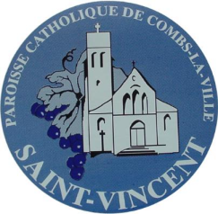
Destiné à

à la rencontre
Octobre 2021 n° 92

Nouvelles brèves de la paroisse catholique de Combs-la-Ville

Communion, Participation, Mission !

Ces trois mots forment le programme du Synode lancé par le pape François pour l’Église universelle du 17 octobre prochain au 2 avril 2022. Le but est de développer la participation de tous les membres de l’Église à la mission du Christ en renforçant leur union au Seigneur et leur communion mutuelle. Tous les baptisés seront invités à apporter leur contribution à la réflexion et à l’engagement concret pour faire expérimenter l’amour du Christ à tous ceux qui ne le connaissent pas encore.

Dans les temps incertains que nous traversons, nos concitoyens ont plus que jamais besoin du témoignage simple et clair de la foi chrétienne sur toutes les réalités de ce monde. Notre minorité numérique n’empêche pas l’attente forte de notre cohérence et de notre parole pour donner à nos proches le sens juste des évènements.

L’engagement est multiple. Chacun est invité à renouveler sa participation à l’œuvre de Dieu, aussi bien au sein de la communauté paroissiale, que son engagement à tous les niveaux de la vie familiale, sociale, professionnelle, civique et culturelle. Les hommes ont faim de vérité, de justice et d’amour. Ne les privons pas des trésors dont le Seigneur Jésus nous comble.

La vie passe rapidement, les évènements heureux et malheureux se bousculent, mais l’amour du Christ demeure et ne passera pas.
Don Pierre-Alphonse FRAMENT, curé de Combs-la-Ville

Publication de la paroisse catholique Saint-Vincent
Père Pierre-Alphonse Frament curé, 109 rue Sommeville
Tel. 01 60 60 70 04 ; Courriel : st.vincent.paroisse@wanadoo.fr
Rédaction : Emmanuel Imatte ; Distribution : Christelle Burnouf Tirage 2500ex.
Site internet : www.paroissecombslaville.fr
Un synode mondial de l’Église : qu’est-ce que c’est et à quoi ça sert ?

Alors que le concile est la réunion des cardinaux qui déterminent la doctrine de l’Église et, occasionnellement, élisent le pape, le synode est basé sur les diocèses, à la tête desquels se trouve un évêque.
Le pape François a lancé en 2016 l’idée d’organiser à l’échelle mondiale un synode qui a pour but de réfléchir au mode de gouvernance de l’Église.
De façon métaphorique, il s’agit d’une fusée à trois étages. Le premier est le diocèse, en l’occurrence le diocèse de Meaux avec notre évêque Mgr Jean-Yves Nahmias. Le deuxième est le continent, en l’occurrence l’Europe. Le troisième étage sera la réunion des délégués au niveau mondial et cela aura lieu à Rome en octobre 2023.
Autant dire qu’il s’agit d’un long processus de réflexion à la vie, l’organisation et l’enseignement doctrinal de l’Église catholique universelle.

Pour nous en Seine-et-Marne, les travaux préparatoires ont débuté en 2016 et porté sur trois thèmes : communion, participation et mission. Ce n’est toutefois que le dimanche 17 octobre que démarrera la démarche synodale de notre diocèse. Concrètement, comment les chrétiens de Combs-la-Ville mettent-ils en pratique les notions de communion, participation et mission ?

« Je ne sais pas faire de grandes prières mais fleurir l’église est ma façon de prier, d’être en communion avec Dieu », déclare Madame X que « la beauté des fleurs a ramenée à l’Église après une assez longue période de distanciation ».
Pour Agnieszka, communion et mission passent par l’adoration régulière de l’hostie, « symbole du corps de Jésus offert pour nous sur la croix ». « C’est un grand mystère de voir le Christ dans l’hostie », poursuit-elle, convaincue que l’adoration permet de « maintenir un niveau de certitude devant le cœur de Jésus ».
Monsieur X (désireux lui aussi de préserver l’anonymat) préfère l’engagement concret et donne volontiers de son temps à l’Union paroissiale, véritable « bras armé » de la paroisse. « Aider l’UP, c’est déjà être en communion avec elle. Aider l’UP, c’est aussi participer et la visibilité de l’UP, par exemple en organisant la kermesse, traduit bien son souci missionnaire en montrant aux Combs-la-Villais que l’Église est présente, active et proche de tous », poursuit ce solide retraité.
Trois exemples d’engagement qui vont tout droit dans le sens des orientations synodales et montrent non seulement que chacun a sa place dans l’Église mais aussi que le Saint Esprit est à l’œuvre, sans repos, jusqu’ici dans notre ville.

Les deux synodes précédents avaient mis en avant la nécessité d’accorder plus de place aux femmes dans l’Église et le Pape en a tenu compte récemment en en nommant plusieurs à des postes de haute responsabilité. La place des femmes dans l’Église est une question récurrente dans les Églises occidentales où les chrétiens aspirent à trouver une manière d’être ensemble dans l’égalité, le respect mutuel et la réciprocité. C’est pour cela que votre avis compte ! Vous pouvez donc apporter votre contribution en écrivant à l’adresse synode@catho77.fr

La kermesse a frappé fort, très fort !

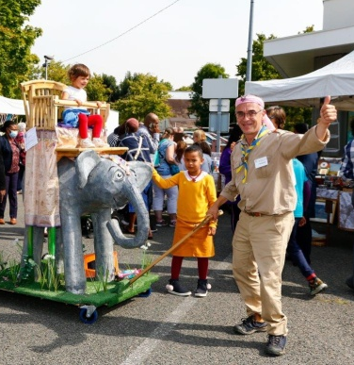
Après deux éditions successives marquées par une méchante pluie, la kermesse du 19 septembre a bénéficié d’un ciel radieux et enregistré un immense succès.
Certes, il fallait présenter son pass sanitaire pour pénétrer sur le site derrière la Coupole mais cela n’a pas dissuadé de très nombreuses personnes à venir et à passer l’après-midi.
Après la messe en plein air, animée par un chœur et orchestre, l’Union paroissiale, maître d’œuvre de la manifestation, a offert le traditionnel vin d’honneur puis les stands de nourriture du monde ont attiré la foule.
Compte tenu de le la variété des objets proposés, le stand de la brocante a fait des heureux et aussi de belles affaires, les enfants ont fait de promenades à dos d’éléphant, ce qui est plutôt insolite sous nos latitudes, et les jeunes des aumôneries se sont éclatés en chantant et karaokant sur la scène.
En un mot comme en mille, ce fut de l’avis unanime une très belle réussite. Pour ceux qui n’ont pu y assister, il vous est possible de voir des photos et vidéos sur le site de la paroisse dont l’adresse figure sur la première page de votre feuille. De même vous pourrez voir sur le site si vous avez gagné un lot à la tombola.

Oui, il y aura un repas paroissial
Annulé au printemps à cause de la pandémie, le repas paroissial aura de nouveau lieu cette année pastorale, le 11 mars prochain. Certes, ce n’est pas demain mais le savoir d’ores et déjà vous permet de faire une croix sur le calendrier.
Le menu n’a pas encore été décidé mais qu’importe ! C’est toujours un grand moment de convivialité, de détente et de bonhommie agrémenté par des délices culinaires.
.
L’adresse internet de la paroisse va changer !

Il y a belle lurette que la paroisse dispose d’une adresse internet et le nombre de personnes qui l’utilisent pour nous joindre est en constante augmentation. Ceci dit, la rigueur de la gestion financière de la paroisse nous a amenés à changer de fournisseur et désormais c’est à l’adresse suivante que vous obtiendrez toutes les informations concernant la paroisse ou encore le pôle missionnaire. Des informations pratiques comme les horaires des messes, le baptême des enfants, le sacrement des malades ou la préparation aux obsèques mais aussi des enseignements spirituels et doctrinaux.

Le Secours catholique toujours et toujours actif

Durant l’été, le Secours catholique est venu en aide à plusieurs familles ou personnes en difficultés et il a repris ses activités à plein régime avec la rentrée scolaire.
Notez quelques petits changements des horaires d’ouverture de sa permanence, située au 8 rue de Lieusaint, bâtiment de la Clavelière : à compter du 5 octobre le mardi de 14h à 17h, le jeudi de 16h30 à 18h du 1er octobre au 31 mars et de 17h30 à 19h du 1 er avril au 30 septembre.
Le Secours catholique organise toujours du soutien scolaire aux enfants de tous niveaux (élémentaire, secondaire) et des cours d’alphabétisation.
Actuellement, le Secours catholique cherche des micro-ondes, petites plaques électriques et petites machines à laver. Téléphone : 06 43 70 75 16

Des sous, des sous !

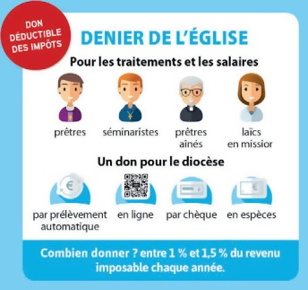
Au risque de nous répéter, nous voudrions attirer votre attention sur la situation financière de notre Église en Seine-et-Marne. La pandémie n’a pas épargné l’Église dont les ressources ont diminué à cause de cette crise. Le grand argentier de l’Eglise diocésaine a noté la baisse du denier du clergé même si bon nombre de fidèles ont donné pour la première fois. Redisons ici que l’Eglise de Meaux ne vit que grâce à votre générosité et que les chrétiens doivent avoir le souci de participer au fonctionnement de leur Église. Une bonne nouvelle à cet égard : jadis les dons étaient déductibles à 66% de leur montant de l’impôt sur le revenu et ce pourcentage est passé à 75%.

Demain, c’est Noël

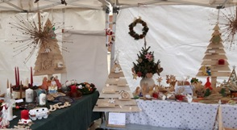
Et oui ! Et pour bien fêter l’événement, nous organisons non pas un mais deux marchés de Noël. Comment cela, direz-vous ? Eh bien, le 18 novembre nous installerons le marché de Noël virtuel à l’adresse www.facebook.com/UP.Marie.jeanne.BEZARD où vous pourrez passer commande en un seul clic de tout ce qu’il vous plaira d’acheter. Ensuite, le dimanche 5 décembre précisément, nous installerons sur le parvis de l’église le traditionnel marché de Noël avec ses stands, son vin chaud, ses gâteaux, ses chants et quantité d’autres bonnes choses. Et cette année, les jeunes de la paroisse (catéchèse, aumôneries et autres) présenteront à 15h30 leur comédie musicale intitulée « La nativité ». Un spectacle à ne pas manquer, assurément !
Remis par

